İş Akışı Adımları | Sorumlu | İlgili  Dokümanlar
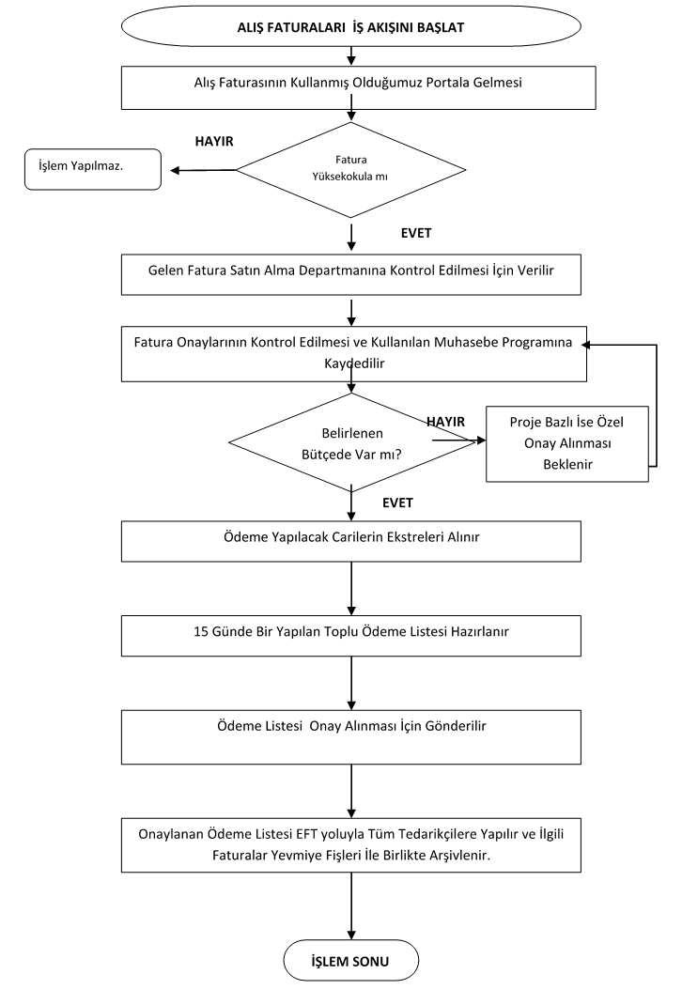 | Mali İşler Birimi  Mali İşler Birimi  Satın Alma Birimi  Mali İşler Birimi  Mali İşler Birimi  Mali İşler Birimi  Mali İşler Birimi  Mali İşler Birimi  Mali İşler Birimi | -  -  Alış Faturaları  -  Bütçe Talep Formu  Cari Ekstreleri  Ödeme Listesi  Ödeme Listesi  Ödeme Listesi – Yevmiye Fişleri

